Министерство образования и науки Российской Федерации

Федеральное государственное бюджетное образовательное учреждение

высшего образования

«Ульяновский государственный технический университет»

Кафедра: «Вычислительная техника»

Дисциплина: «Интернет программирование»

Лабораторная работа №4

«Авторизация и регистрация»

Выполнил студент

группы ИВТАПбд-12

Швыркунов А.И.

Проверил

Игонин А. Г.

Ульяновск 2022

# Цель работы

С помощью языка PHP создать на странице форму авторизации и регистрации, связать с базой данных.

**Описание метода выполнения**

Для реализации использовался PHP код и СУБД MySQL для хранения данных.



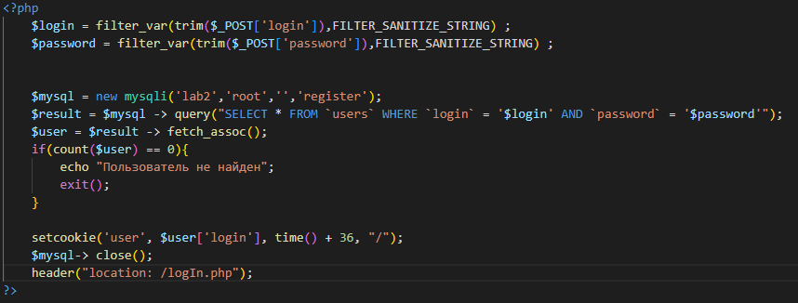

**Интерфейс**

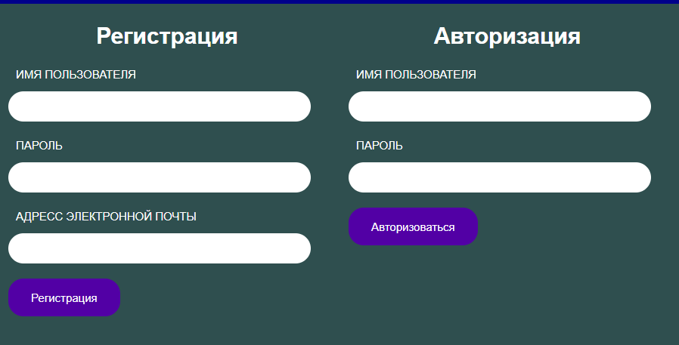



**Выводы**

В данной лабораторной работе была реализована регистрация и авторизация пользователей, хранение информации о них в базе данных.